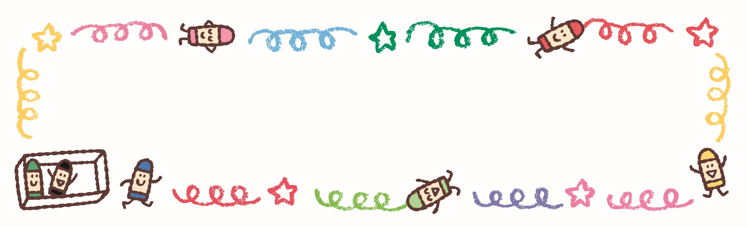

プレイルームについて

**入園前のお子様**ならどなたでも**無料**でご参加いただけます。

「**よちよち歩きのお子様**」も「**来年度入園希望のお子様**」も「**お家の方**」も

みんなが楽しく過ごせるプレイルームです。

歌って！踊って！つくって！ふれあって！

どきどき、わくわく遊びましょう！！

事前予約はいりません。実施日の実施時間前にお越しください

|  |
| --- |
| ＊実施日・・火曜日・木曜日（予定表をご覧ください）  ＊時　間・・１０：３０～１１：１５（一斉活動）  　　　　　　１１：１５～１２：００（園庭解放）  ＊場　所・・年中・長園舎３階  ＊持ち物・・お子様のうわばき・お家の方の室内履き  　　　　　　ご家庭にある製作に使えるもの  例）のり・クレヨン・はさみ・水性マーカーペン・セロテープ・ホチキスなど  レジャーシート（製作の時に床を汚さないように敷きます） |



＊プレイルームの流れとお約束

◎入室・受付・・初回のみ申込み用紙の記入をお願いします。

　　　　　　　　　２回目以降は所定の出席表に○印をつけて下さい。

　　　　↓

　◎シールはり・・来た日付のところに好きなシールをはりましょう。

　　↓

　◎自由遊び・・・ブロック・おままごと・ぬりえ・パズル・絵本・折り紙など好きな

遊びを楽しみましょう。お片付けもがんばりましょう！！

（お子様から目を離さないようお願いします）

　　　　↓

　◎一斉活動・・・予定表にそって活動します。みんなで楽しく過ごしましょう。

　　　　　　　　　（毎月、最終実施曜日にミニ誕生日会をします）

↓

　◎お帰り・・・・お帰り後に園庭を開放します。

　　　　　　　　　ケガのないように気をつけて遊びましょう。

　　　　　　　　　（在園児の使用を優先して下さいますようお願いします）

**○自転車でお越しの際は、３階園舎横の道路につめて駐輪して下さい。**

**給食車が出入りします。１台通れるようにご協力下さい）**

**○車でお越しの方は、バスの駐車場隣の砂利駐車場をご利用下さい。**

**○元気にご挨拶をしましょう。私語は慎んでお子様と楽しみましょう。**

**○室内での飲食や携帯電話の使用はご遠慮下さい。**

**○お子様が全体の活動を妨げることのないようにご協力ください。**

**○行きかえりの交通には十分お気をつけ下さい。**

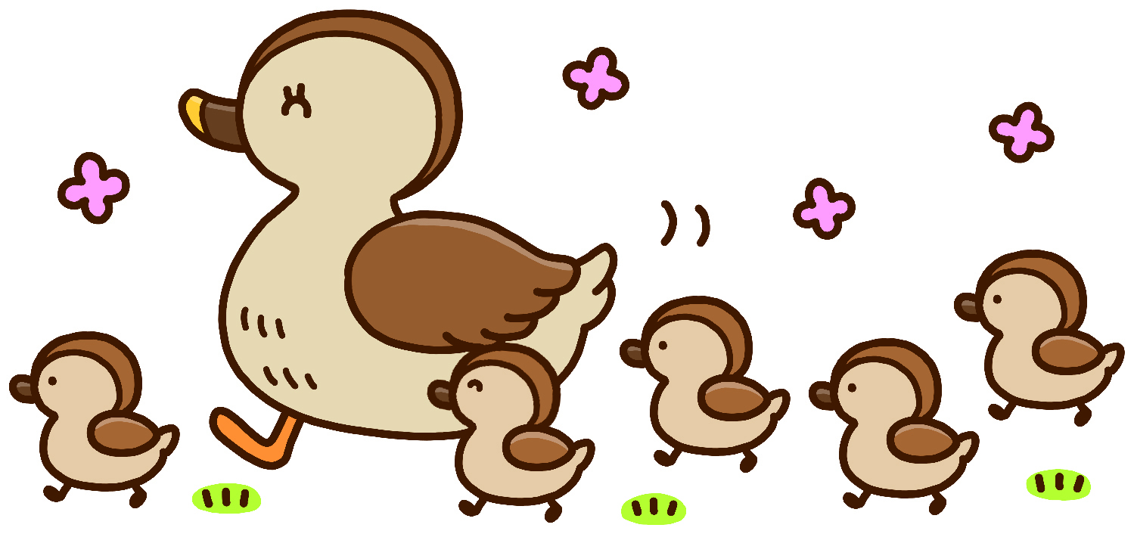

＊どんなことをするの？

○朝のうたと帰りのうたを歌います。

**まねっこして　踊りながら　歌ってみよう**

　○楽しい手あそびをするよ。

**覚えてお家の人とやってみよう！**

　○季節のうたを歌います。

**知っているうたがあるかもしれないよ**

　○親子でふれあえる遊びを取り入れています。

**大好きなお家の人とスキンシップ！**

　○紙芝居や絵本の読み聞かせもするよ。

**どんなお話かな？わくわく☆**

　○ペープサートやエプロンシアターも登場するぞ。

**静かに座って見ようね・・・しぃ・・・。**

　○お家の方にもお手伝いしてもらいながら製作活動。

**はさみやのり、クレヨンに少しずつ慣れよう。**

　○クイズやゲーム遊びもするよ。

**おもいっきり楽しんで参加してね☆**

不明な点がありましたら

お問い合わせ下さい

幼保連携型認定こども園

越谷さくらの森（幼稚園部門）

越谷保育専門学校附属幼稚園

０４８－９６６－０３０１

